Guia de Utilização do Líder de Teste

Criar Projeto de Teste
Um Projeto de Teste é a unidade organizacional básica do Testlink. No caso do Expresso teremos apenas um Projeto de Teste cujo objetivo será validar as funcionalidades implementadas nas diversas releases, antes de liberar a versão final do produto. Eventualmente podem ser criados outros Projetos de Teste de acordo com a necessidade, mas é importante ressaltar que eles são independentes e não compartilham dados, e, portanto, é aconselhado utilizar um Projeto de Teste para uma equipe de Teste e/ou um produto.
A criação do Projeto de Teste pode ser feita através da opção Gerenciar Projeto de Teste na tela inicial do Testlink:
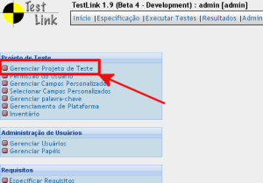
Após acionada a opção de criação do Projeto de Teste o Testlink apresenta a tela abaixo para entrar com as informações do Projeto:
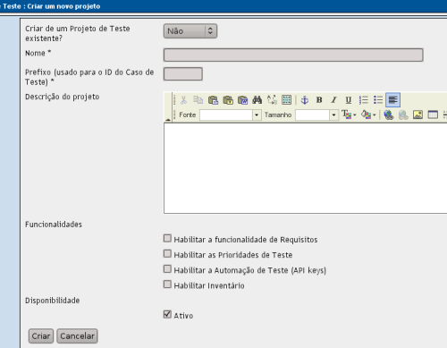
A especificação do Projeto de Teste deve seguir o seguinte padrão:

Criar Plano de Teste
O objetivo do Plano de Testes é registrar as atividades, escopo dos testes, padrões a serem seguidos, estratégias de teste, recursos necessários e níveis de qualidade a serem alcançados para o produto sendo gerado em relação às atividades de teste. Como nem todas as informações necessárias ao total preenchimento do Plano de Testes estão disponíveis no inicio do projeto, elas deverão ser adicionadas a medida que forem sendo disponibilizadas. Os Planos de Teste são a base para a atividade de execução dos testes. Consiste de: nome, descrição, coleção de Casos de Teste, Builds, Resultados da Execução, milestones, definição das pessoas responsáveis pela execução dos testes e definição de prioridade dos testes. Cada Plano de Teste está relacionado com o Projeto de Teste corrente (veja seta 2).
A criação do Plano de Teste pode ser feita através da opção Gerenciar Plano de Teste na tela inicial do Testlink (seta 1):
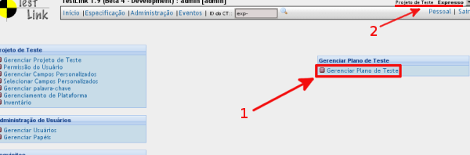
Ao criar o Plano de Teste no Testlink deve-se informar um nome único que permita a identificação do plano de teste. No exemplo abaixo o identificador é Unificacao v2.2.
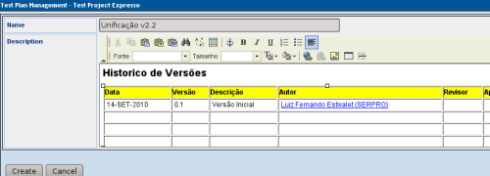
A identificação do Plano de Teste deve seguir o seguinte padrão:
[PLT-<cod>-<seq>] <nome do plano de teste> onde cod é um dos códigos de identificação abaixo e seq é um número sequencial.
Código | Descrição
COM | Comunidade - plano de teste da comunidade Expresso Livre
SPO | SERPRO - plano de teste do Serpro
PDB | PRODEB - plano de teste da PRODEB
CEL | CELEPAR - plano de teste da CELEPAR
PGS | PROGNUS - plano de teste da PROGNUS
Na parte da descrição do Plano de Teste deve-se utilizar o seguinte padrão:
Seção | Comentários
Histórico de Versões | Tabela com as seguintes colunas: Data, Versão, Descrição, Autor, Revisor, Aprovado por
1 Objetivo | Descrever os objetivos a serem alcançados com a realização das atividades de teste, informando os tipos de teste que serão realizados, a sistemática de trabalho entre equipes e produtos de trabalho a serem entregues; podendo ser identificado também os recursos e restrições orçamentárias
2 Escopo
2.1 Descrição | Listar as funcionalidades e/ou requisitos (funcionais e/ou não-funcionais) identificados como alvos críticos para realização das atividades de testes. Deve ser identificada a prioridade de cada funcionalidade e/ou requisito a ser testado.
2.2 Fora do escopo | Listar as funcionalidades que estarão fora do escopo do plano de testes, bem como as razões pelas quais form excluídas.
3 Estratégias de Teste
3.1 Descrição | Para cada grupo de funcionalidades, descrever as atividades, especificidades e ferramentas usadas no Teste. Descrição dos objetivos das atividades relacionadas para cada grupo. Inclui os critérios de sucesso ou falha dos casos de testes. Define também os critérios para suspensão, requisitos de início e conclusão dos testes, bem como horário de execução e outras informações relativas a execução dos testes, onde se aplicar
3.2 Ambiente | Identificar a preparação/configuração do ambiente, descrevendo quais atividades devem ser feitas antes ou após a realização do teste
3.3 Ferramentas | Indicar a ferramenta de gestão e rastreamento de defeitos adotada e a ferramenta para realização e gerenciamento de testes funcionais, de performance e automatizados
3.2 Coleta de evidencia | Obrigatório apenas para testes não funcionais. Ex: Tempo média de resposta, taxa de sucesso/insucesso, monitoração do consumo de memória/processador do servidor de aplicação/banco de dados
3.4 Critério de parada | Obrigatório apenas para testes não funcionais de performance e stress. Nesse item devem ser especificados os critérios de parada usados na execução dos testes para suspender todas ou parte das atividades de teste associadas ao Plano de Teste. Ex: Incidência de defeitos acima do permitido, justificando uma parada no teste para revisão do código para corrigir os defeitos
4 Riscos e contingências | Identificar todos os riscos que poderão afetar a execução bem-sucedida do Plano de Testes. Tabela com as seguintes colunas: Risco, Estratégia de Diminuição, Impacto, Situação (Tratado/Não? Tratado), Responsável
5 Cronograma | Identicar restrições significativas do cronograma como por exemplo: preparação de ambiente de teste, disponibilidade de recursos assim como a data limite para finalização das atividades do Plano de Teste
6 Observações | Preenchimento opcional caso existam demais considerações que não foram contempladas nos itens acima e que devam ser registradas.
7 Referências | Lista documentos eventualmente referenciados no Plano de Teste
8 Glossário | Incluir todos os termos críticos para facilitar a comunicação

Adicionar Casos de Teste ao Plano de Teste
O Líder de Teste somente poderá executar essa tarefa depois que os Casos de Teste foram criados pelo Projetista de Teste. Atentar que os Casos de Teste serão associados com o Plano de Teste selecionado (seta 2) que está sempre vinculado a um Projeto de Teste (seta 1)
A adição de Casos de Teste é feita através da opção Adicionar / Remover Casos de Teste da seção Conteúdo do Plano de Teste na tela inicial do Testlink (seta 3):
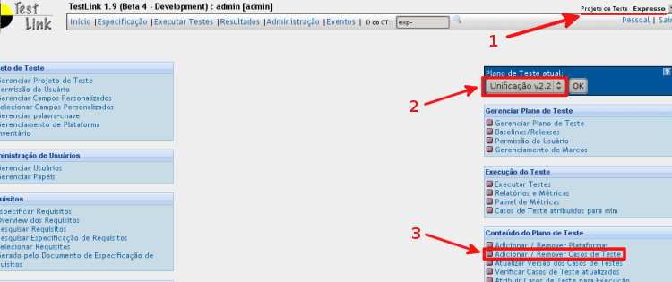
A tela de seleção dos Casos de Teste que farão parte do Plano de Teste pode ser vista abaixo:
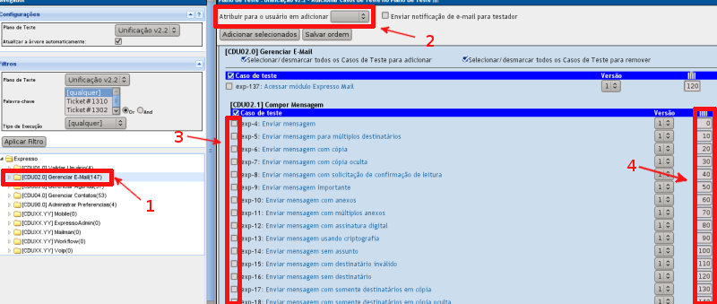
Primeiramente seleciona-se as Suítes de Teste (seta 1) contendo os Casos de Teste que farão parte do Plano de Teste. Opcionalmente pode-se já nessa tela atribuir o testador responsável pela execução dos testes (seta 2). Estão disponíveis caixas de seleção (seta 3) para todos os Casos de Teste, o Líder deve selecionar quais farão parte do Plano de Teste e também definir a sua ordem de execução (seta 4).

Criar Baseline/Release/Build?
Builds ou Baselines ou Releases são entregas específicas do software destinadas ao Centro de Testes para validação. Podemos ter diversas entregas para teste associadas a um Plano de Teste (seta 2) que por sua vez está sempre associado a um Projeto de Teste (seta 1).
A criação de uma Baseline através da opção Baselines/Releases? da seção Gerenciar Plano de Teste na tela inicial do Testlink (seta 3):
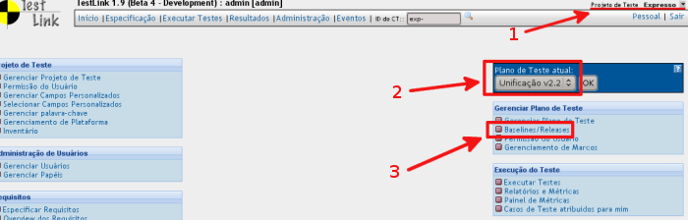
Após acionada a opção de criação da Baseline, o Testlink apresenta a tela abaixo para entrar com as informações detalhadas:
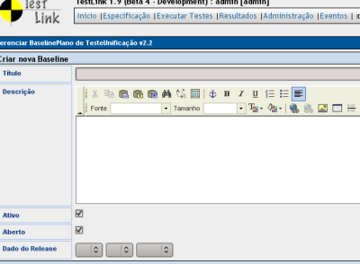
Na parte da descrição da Baseline deve-se utilizar o seguinte padrão:
Seção | Comentários
Histórico de Versões | Tabela com as seguintes colunas: Data, Versão, Descrição, Autor, Revisor, Aprovado por

Definir Responsabilidades
A definição de responsabilidades é feita através da opção Atribuir Casos de Teste para Execução da seção Conteúdo do Plano de Teste na tela inicial do Testlink (seta 1):
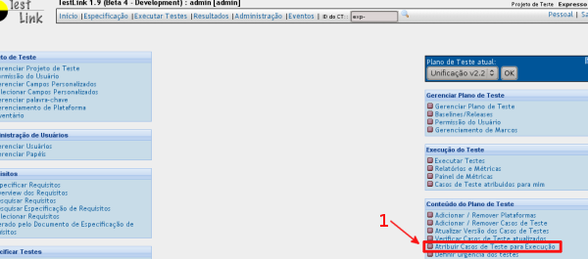
A tela de definição de responsabilidades pode ser vista abaixo:
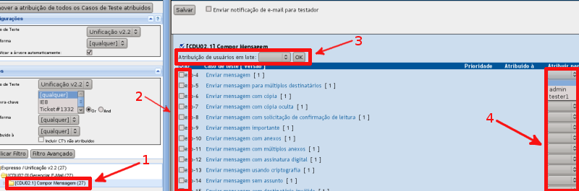
Primeiramente seleciona-se a Suíte de Testes (seta 1). Os Casos de Teste da suíte selecionada ficão disponíveis para seleção (seta 2). A atribuição de quem executará os Casos de Teste pode ser feita em lote (seta 3), nesse caso, todos os Casos de Teste serão atribuídos para o testador selecionado. Ou ainda, pode-se selecionar individualmente os testadores para cada Caso de Teste (seta 4)

Definir Prioridades
A definição de prioridades é feita através da opção Definir urgência dos testes da seção Conteúdo do Plano de Teste na tela inicial do Testlink (seta 1):
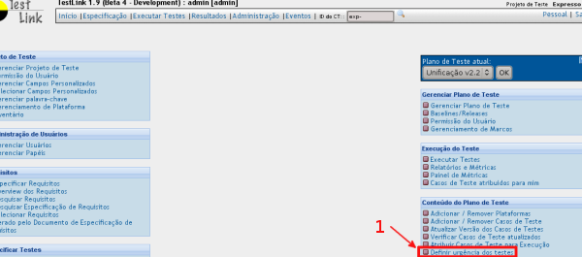
A tela de definição de prioridades pode ser vista abaixo:
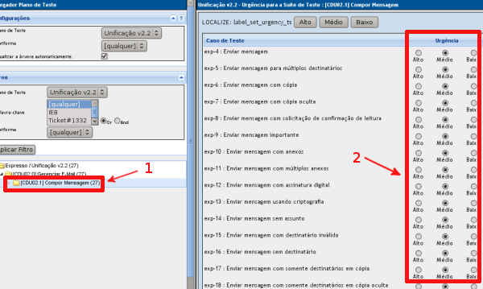
Primeiramente seleciona-se a Suíte de Testes (seta 1). Os Casos de Teste da suíte selecionada ficão disponíveis para seleção de prioridade (seta 2).

Última atualização: 13-Out-2010

